
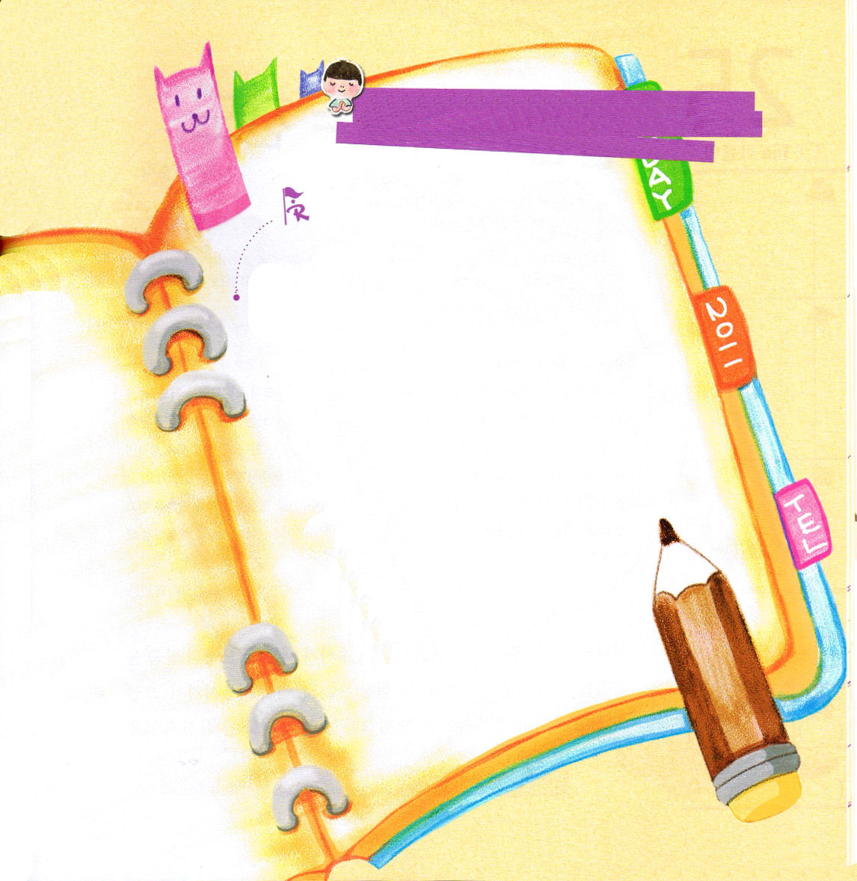

月曜日
定刻祈りに成功したらチェックしよう
使6：1～7 こうして神のことばは、ますます広まって行き、エルサレムで、弟子の数が非常にふえて行った。そして、多くの祭司たちが次々に信仰に入った。 (7)
伝道弟子訓練メッセージ / 2010.9.28

神様のみことばがますます広まって行き、エルサレムで、弟子の数が非常にふえて行きました。神様のみことばが伝えられると、暗やみの勢力がくずれて、多くの人が神様に立ち返る神様のみわざが起きます。

初代教会のように復興する教会の信徒は、いつも講壇のみことばを分かち合ってフォーラムをします。神様のみことばが聞こえて、信じることができるとき、結局、人が変わる働きが起きます。そして、みことばをにぎって、祈りで挑戦するとき、神様の恵みと力があらわれて、他の人にも福音をつたえることができるようになります。イエス様がこの世に来られた理由は、たましいの救いのためです。毎日、私の現場で答えとフォーラムとあかしがあふれ出る、キリストが頭である教会の弟子になりましょう。

でんどう
みことば
いのり

しかし、私自身は絶えずあなたを待ち望み、いよいよ切に、あなたを賛美しましょう。（詩篇71:14）

神様のみことばが広がって、弟子がふえた初代教会のように、教会を復興させる私だけの現場を持つことができますように。現場を生かす弟子、教会を生かす弟子、キリストの弟子にならせてください。イエス・キリストのお名前によってお祈りします。アーメン。

伝道者の日記を書こう！

今日一日に出会ったすべての出会いを書いて、伝道者の目でその現場を書いてみよう

１.出会った人の名前
年齢：
宗教：
霊的な状態：
祈るべき部分：

２．出会った人の名前
年齢：
宗教：
霊的な状態：
祈るべき部分：

私の民よ。私の教えを耳に入れ、私の口のことばに耳を傾けよ。（詩篇78:1）

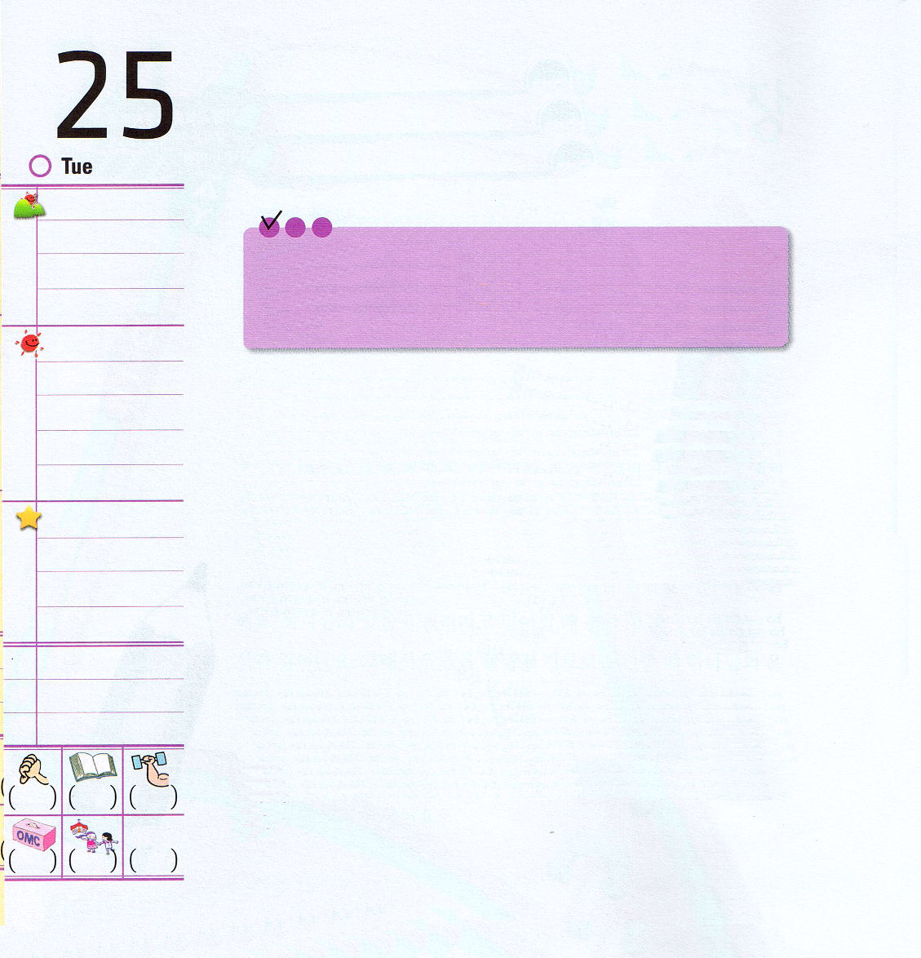

火曜日

定刻祈りに成功したらチェックしよう
Ⅰコリント16：19～24 アジヤの諸教会がよろしくと言っています。アクラとプリスカ、また彼らの家の教会が主にあって心から、あなたがたによろしくと言っています。すべての兄弟たちが、あなたがたによろしくと言っています。聖なる口づけをもって、互いにあいさつをかわしなさい。 (19～20) ミッションホーム訓練メッセージ / 2010.9.28

聖日の講壇のみことばは悪霊につかれた娘を直すためにイエス様を訪ねてきたスロ・フェニキヤの女性の信仰(マルコ7:24～30)に関することでした。信仰のテストをとおって、その女性の娘がいやされたように、私も「スロ･フェニキヤの女性のような信仰が回復して、霊的問題と困難で苦しんでいる人に福音を伝えられますように」と祈りました。祈っている間、家に問題がある友だち1人のことをずっと思い出して祈って会いました。今週ににぎったみことばを伝えながら、大胆に福音を伝えたのです。これまで何回も福音を受けなかった友だちが、涙を流しながらイエス様を受け入れて、ずっとみことばを聞くと決意しました。神様がみことばを成就して、伝道の門を開けてくださるという事実を体験するようになって、とてもうれしくて感謝です。
-ある伝道者のあかし-

神様は必ず成就するみことばをくださるので「今日のみことば」をにぎることはとても重要です。また現場(伝道対象者)に適用して「今日の祈り」で味わい、小さいけれどかならず必要な「今日の伝道」を実践してみてください。

でんどう
みことば
いのり

神は、昼は雲をもって、彼らを導き、夜は、夜通し炎の光で彼らを導いた。(詩篇120：1)
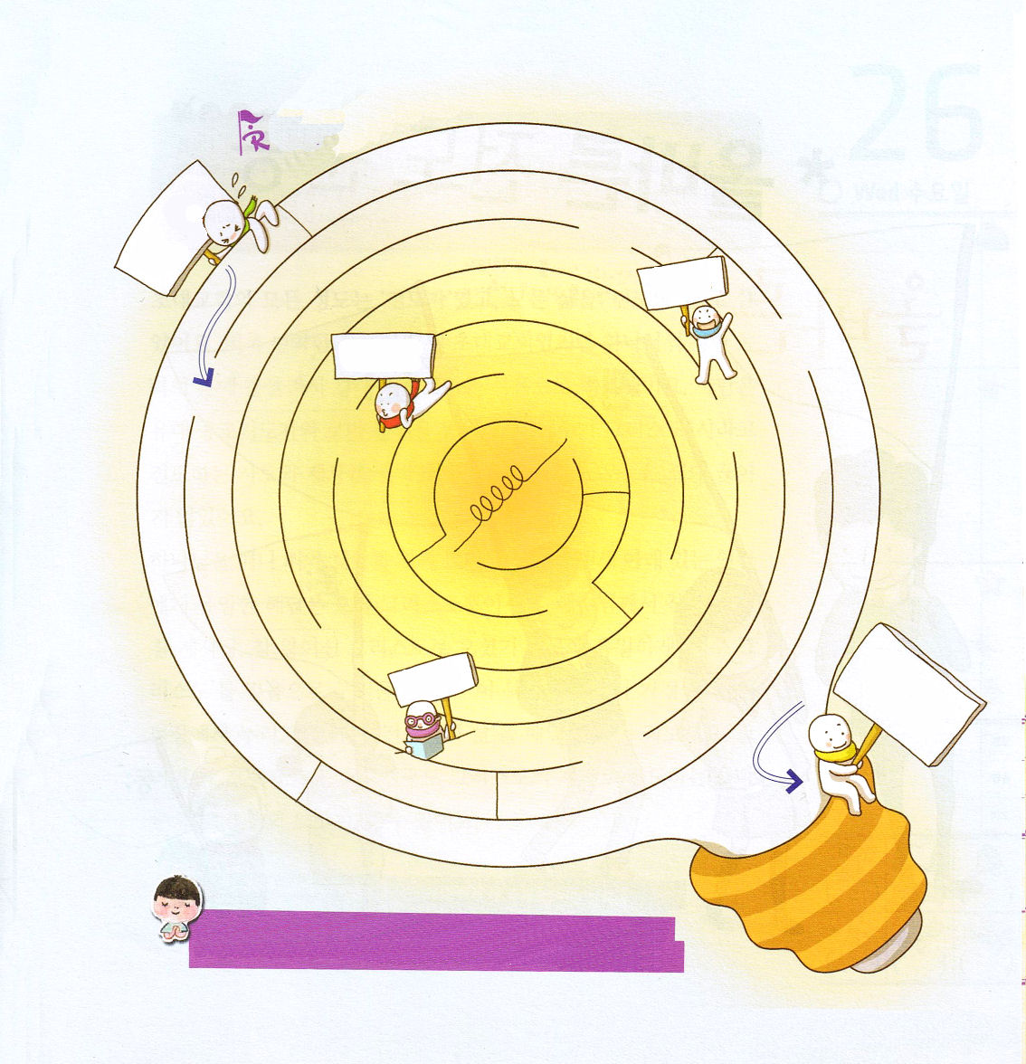

みことば、いのり、伝道を見つけて
めいろをとおってね

今日、私にくださる神様のみことばをにぎって、信仰で祈り、伝道を実践するレムナントにならせてください。イエス・キリストのお名前によってお祈りします。アーメン。
ああ、ただ、わが民がわたしに聞き従い、イスラエルが、わたしの道を歩いたのだったら。 (詩篇81:13)

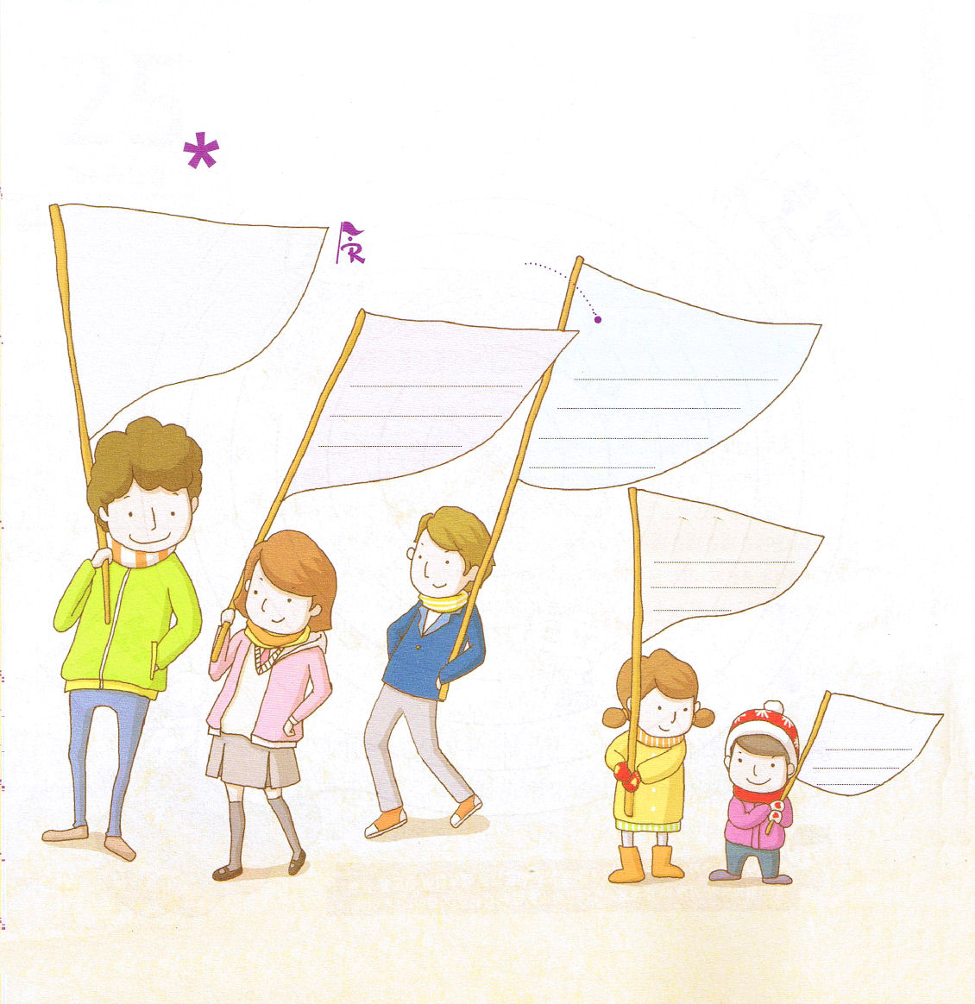
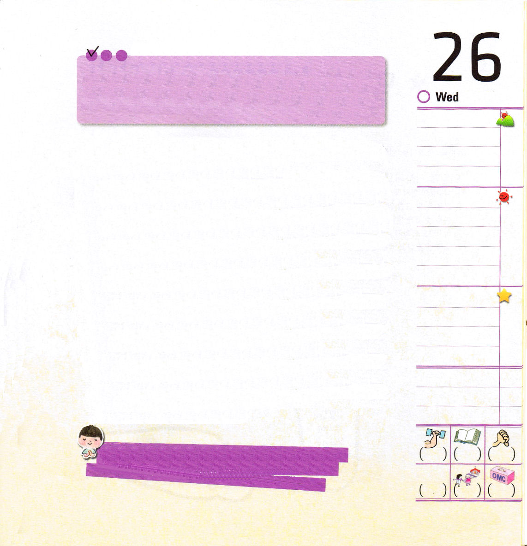

単語の意味を考えて
詩を書いてみよう

万軍の主。あなたのお住まいはなんと、慕わしいことでしょう。(詩篇84:1)

定刻祈りに成功したらチェックしよう
オバデヤ1：1 オバデヤの幻。神である主は、エドムについてこう仰せられる。私たちは主から知らせを聞いた。使者が国々の間に送られた。「立ち上がれ。エドムに立ち向かい戦おう。」 総会神学校特別講義メッセージ / 2010.9.28

水曜日

初代教会のすべての信徒は「伝道者」であり、すべての生活を「伝道の日」として生きました。たとえ弱い者が集まった初代教会であったとしても、神様の強い力の御手にとらえられて、強大国であるローマを福音で征服しました。サタンは、ユダヤ人の宗教指導者とローマの軍人を動員して「イエスがキリスト」だと伝道する使徒と弟子を迫害したのですが、正しい伝道運動は絶対にとだえませんでした。
神様をはなれて罪とわざわいと地獄、そして、サタンの権威の下にいる人間に、ただひとつだけの解答はキリストだけです。イエス様がまことの預言者、まことの祭司、まことの王であるキリストとして来られたので、ただ「イエス・キリストを信じることによって救いを受けます」この福音を学校や家庭など、私の現場で味わって伝える「伝道者の生活」を毎日いっしょに味わってみてください。そうすれば、まことの伝道者として他の友だちもキリストの弟子として導く正しい伝道運動のモデルになることができます。

でんどう
みことば
いのり
万軍の主よ。なんと幸いなことでしょう。あなたに信頼するその人は。（詩篇84:12)
初代教会のレムナントのように、いつも伝道者の生活をすることができますように。どんな問題と苦しみがきても、イエス様がキリストであることを愛する正しい伝道運動に用いられますように。イエス・キリストのお名前によってお祈りします。アーメン。

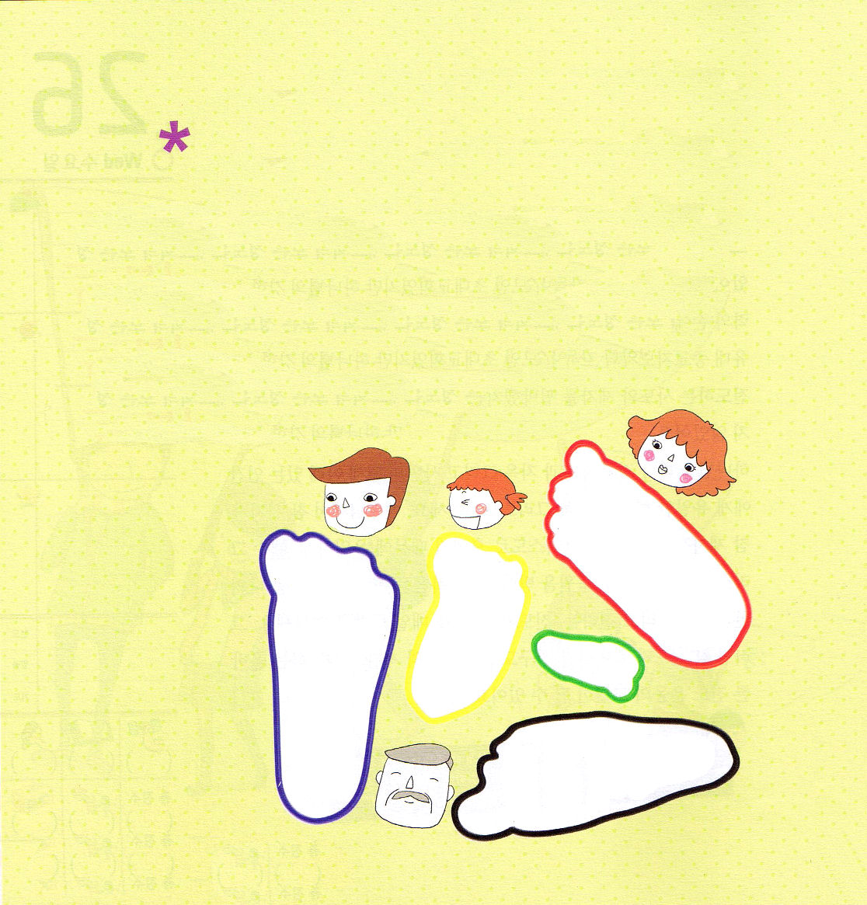
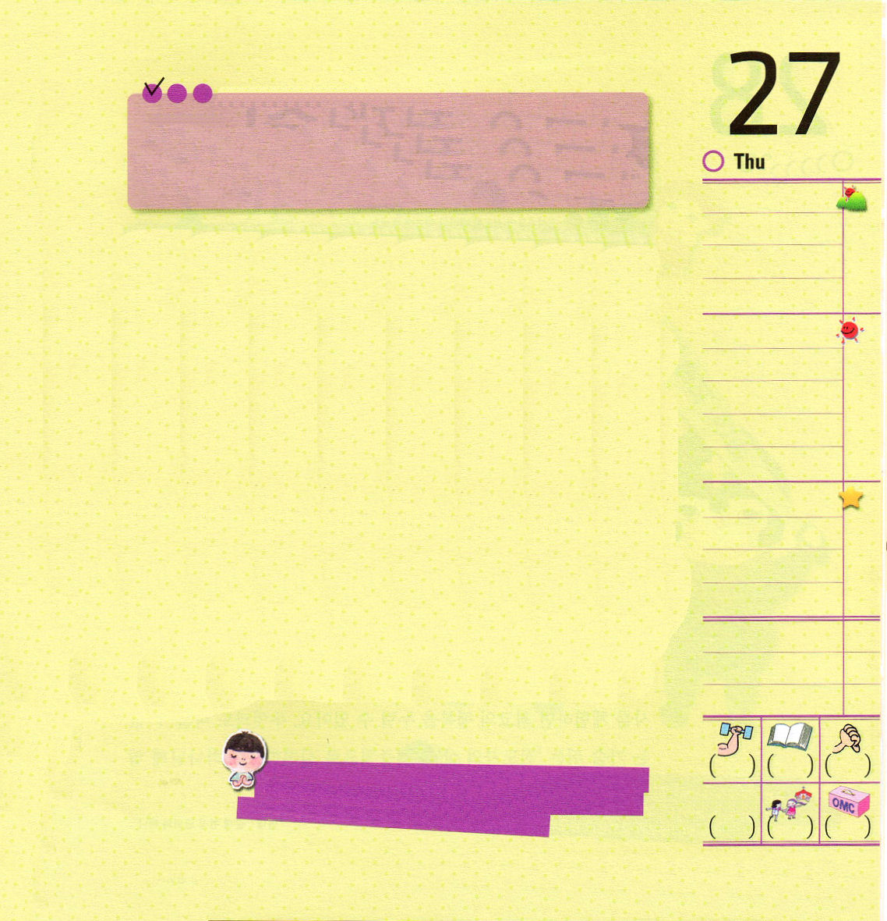

-私の家族の足形の絵をかく方法-
(準備する物:スケッチブック、えんぴつやボールペン、家族を愛する心、笑いの種^^)
* このようにはじめよう!
1.家族が一ヶ所に集まって素足の片方を紙の上において、ペンやクレパスで
まわりをなぞります。
2.なぞった足形の絵の中に足の人の名前を書き入れて、足形の絵をかくとき、話
をしたおもしろかった短いことばを書き入れます。
3.最後に、それぞれの人がにぎっているみことばを書き入れた次に、いっしょに
手をにぎって、書いたみことばを黙想して
いっしょに祈ります。

神様のみことばを私と現場に適用することができる知恵をくださって、そのみことばをにぎって、祈って現場でなされる祝福を味わうことができますように。イエス・キリストのお名前によってお祈りします。アーメン。

義は、主の御前に先立って行き、主の足跡を道とします。(詩篇85:13)

定刻祈りに成功したらチェックしよう
創 12：1～9 主はアブラムに仰せられた。「あなたは、あなたの生まれ故郷、あなたの父の家を出て、わたしが示す地へ行きなさい。 そうすれば、わたしはあなたを大いなる国民とし、あなたを祝福し、あなたの名を大いなるものとしよう。あなたの名は祝福となる。 (1～2)伝道学 4講 / 2010.10.2

木曜日
「宿題が終わったら、おいしいピザをいっしょに作ろうね」とママが言いました。約束どおり宿題をしたあとに、楽しくピザを作りました。ママもそうなのに、契約の神様がわざわざ守ることのできない約束をされたり、ひょっとしてその約束を忘れることはあるでしょうか。絶対にそんなことはありません。
神様はみことばを語られ、その約束のみことばをかならず成就される方です。アブラハムが神様の契約をのがしたときは、することすべてに問題が生じました。しかし、契約を成就する神様の前に信仰で出て行くときは、問題ごとに祝福に変わりました。神様は世界福音化の主役であるレムナントをとおして、神様の働きを行われます(創世記18:17)。毎週、講壇のみことばと
<子どもの祈りの手帳>を黙想して「今日のみことば」をにぎりましょう。このみことばが私と現場に向かった計画が何か「今日の祈り」で適用します。出会いと事件とできごとを通して「今日の伝道」を成し遂げられる神様に賛美をささげましょう。
でんどう
みことば
いのり
新しい歌を主に歌え。全地よ。主に歌え。(詩篇96:1)
主よ。私をあわれんでください。私は一日中あなたに呼ばわっていますから。(詩篇86:3)

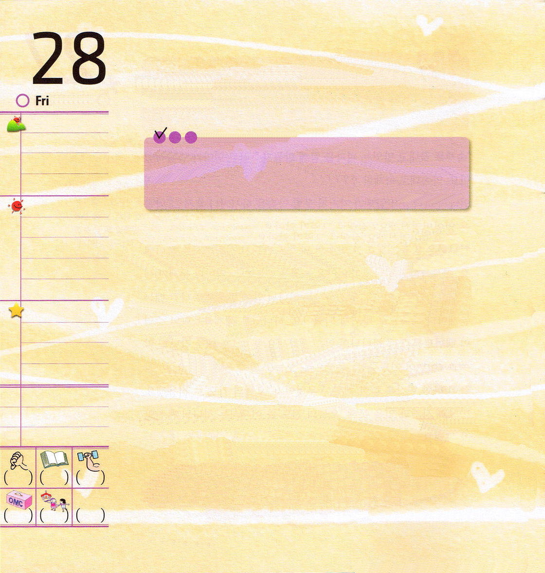


金曜日

定刻祈りに成功したらチェックしよう
創 6：1～8 神の子らが、人の娘たちのところに入り、彼らに子どもができたころ、またその後にも、ネフィリムが地上にいた。これらは、昔の勇士であり、名のある者たちであった。 (4) 核心訓練メッセージ / 2010.10.2

「いまは戦争中、全隊員に告ぐ!『問題1連隊*』は家庭、『地獄2連隊』は学校を破壊せよ。『堕落3連隊』は文化の現場をまかせる、『葛藤4連隊』は教会を攻撃せよ」今でもサタンは全世界の現場を偶像と暗やみの文化、自殺と不治の病、犯罪と堕落、離婚と精神病などの問題でたくみに攻撃しています。
この霊的な戦争に勝利して、現場を回復する道はただ福音しかありません。ですから、レムナントは今日の伝道とみことばと祈りの「伝道者の生活」という武器を持って戦わなければなりません。そうすれば、まずはじめに私に神様がくださる新しい力がうまれます。その中でいのちを生かす神様の働きを体験すれば、最高の幸せを味わうことができます。なににもかえることができない、わくわくする「伝道者の生活」を集中的に実践することによって、神様に栄光をささげるレムナントになりましょう。
*連隊:軍隊の編成単位の一つ

でんどう
みことば
いのり

主は、人の思い計ることがいかにむなしいかを、知っておられる。(詩篇94:11)

新しい歌を主に歌え。全地よ。主に歌え。(詩篇96:1)
私を伝道者として呼んで新しいはじまりをしてくださったことをほんとうにありがとうございます。今日の答えを私のものとして味わい、神様の国をたてていく祝福を味わわせてください。イエス・キリストのお名前によってお祈りします。アーメン。

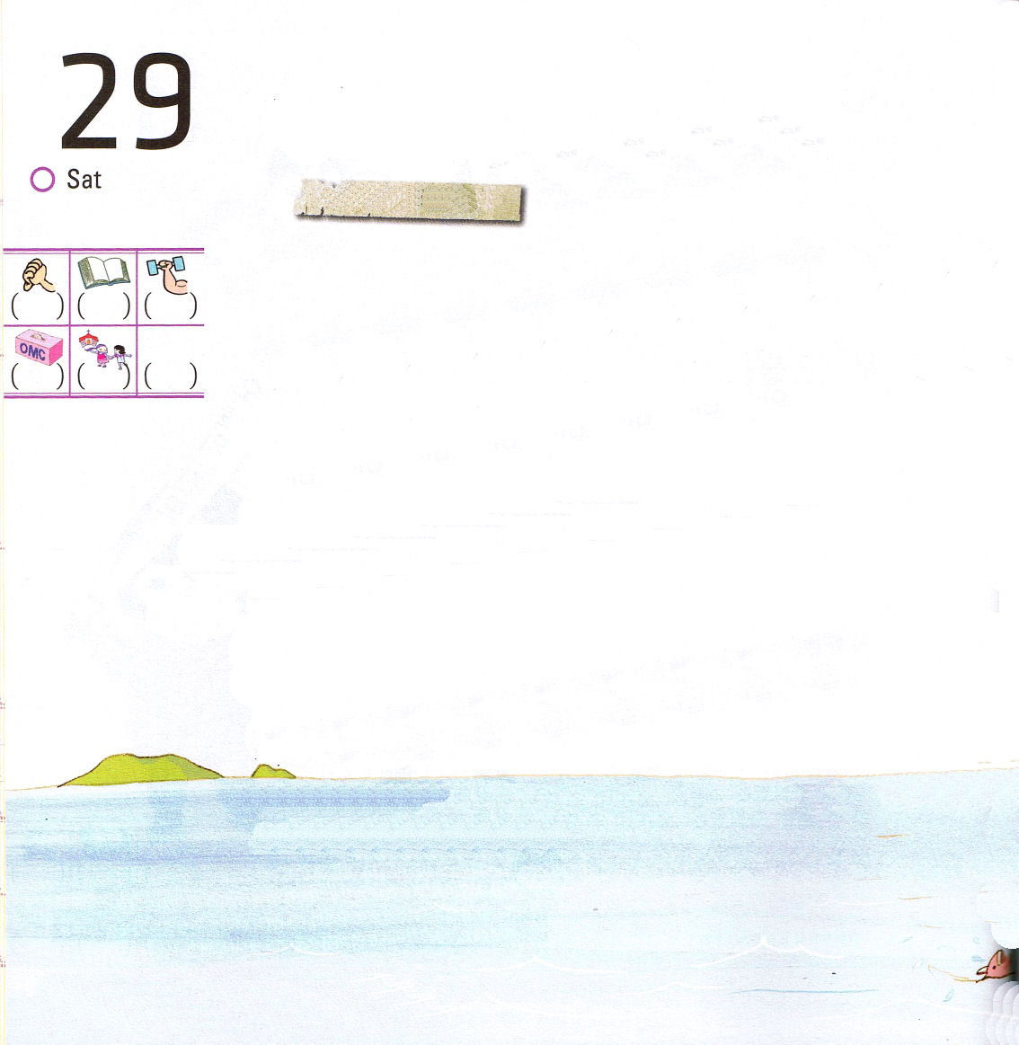
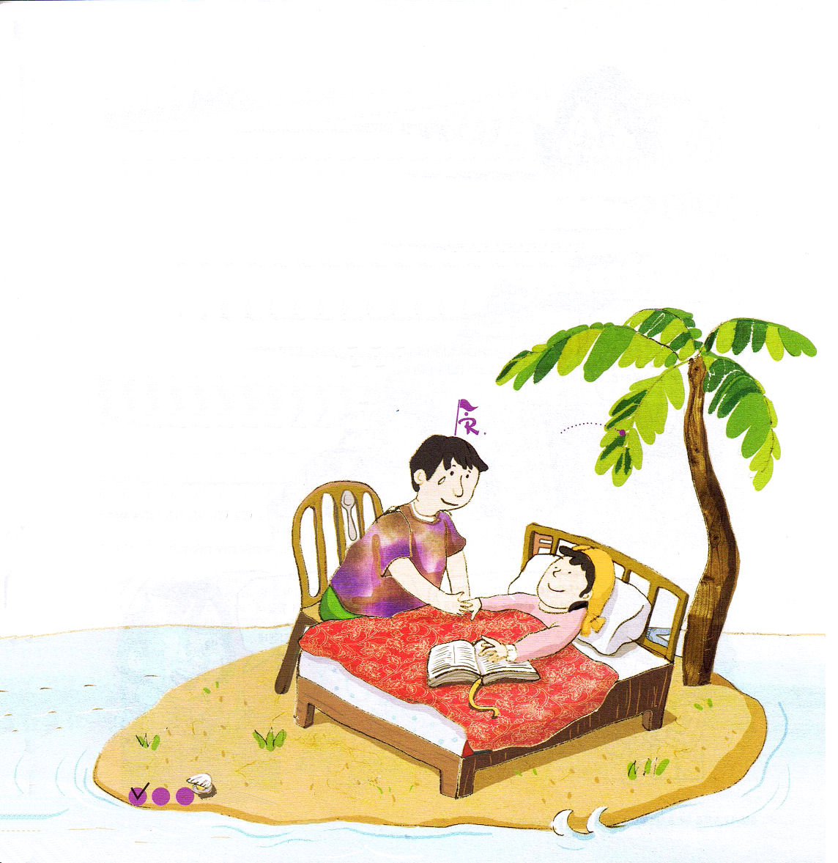
神様にまかせる人生

土曜日
おはなし黙想４ インマヌエル教会聖日１部 / 2010.10.3

アジアの南側の島国に、ある夫婦が住んでいます。その夫婦の話は多くの人に大きな教訓を与えています。その夫婦が絶望的な状況で、どのように勝ち抜いたのかを、一度、見てみましょう。

10年前、末期のガンという死刑宣告を受けた奥さんがいました。彼女のご主人は、有名な医者を呼んで、どうにか治療してみようと努力しました。しかし、医者たちはみんな、死を待たなければならないようだと話しました。奥さんの病気を見守っていたご主人は、友だちに電話をかけて、おそれと絶望感を訴えました。
「どうしたらいいんだろう！妻が死んだら、子どもたちを一人でどのように育てていけるだろう。私も妻について行きたい」と話しながら友だちに不平を言いました。
すると、その話を聞いていた友だちは強く話しました。
「しっかりしろ！そんな耐える力もなくて、どのように世の中を生きて行くのか。今、きみが泣いても状況が変わることはないだろう。私なら妻に一度でも、もっと愛しているよと話してあげる。死ぬとしても全力をつくしてみるべきではなのか」

立琴に合わせて、主にほめ歌を歌え。立琴と歌の調べに合わせて。（箴言23:12)

ご主人は、友だちの話を聞いて、そのときはじめて、泣きやみまいた。
「そうだ、泣いていても問題は解決できるはずはない!」
「なぁ、最後に神様に祈ってみよう。おまえが死のうが死ぬまいが、みな神様のみこころだから、いのちは私たちの好きなようにできるのではないよ」
ご主人の話を聞いた奥さんは、勇気を出して祈りました。
ご主人は、毎日、ていねいに奥さんを看護しました。病魔と戦う奥さんを見れば苦しかったのですが、ご主人はひとときも妻のそばをはなれませんでした。
その夫婦は、むしろ自分たちよりむずかしい人を手助けしながら
時間をすごしました。ところで、不思議なことに、
彼の奥さんは、もっと健康になって、10年が
過ぎた今でも死なないで健康に生きて
いるのです。絶望の中で神様を見上げた
この夫婦は、以前よりさらに
幸せな人生を得ることが
できました。

定刻祈りに成功したらチェックしよう

かくし絵さがし
（はた、ズボン、
スプーン、F）

